Monitoramento de Dados Sísmicos usando RSSF
Claudio Miceli de Farias¹, Edson Barbosa de Souza¹
Aplicação: Flávia C. Delicato² e Luci Pirmez¹
Núcleo de Computação Eletrônica– Universidade Federal do Rio de Janeiro¹
Prédio do CCMN – Bloco C, Caixa Postal: 2324 – CEP: 20.010-974
DIMAP – Universidade Federal do Rio Grande do Norte²
{claudiofarias,edsonsouza}@nce.ufrj.br
{Luci.pirmez,Fdelicato}@gmail.com
Abstract. This document describes the applications of wireless sensor networks in order to monitor seismic data needed to search oil in off-shore and on-shore platforms. It will be presented use scenarios, requirements, environments of the application, structures and equipments involved.
Resumo. Este documento descreve as aplicações de redes de sensores sem fio (RSSF) no monitoramento de dados sísmicos necessários a busca de petróleo em plataformas off-shore e on-shore. Serão apresentados cenários de uso, requisitos da aplicação, ambientes, estruturas e equipamentos envolvidos.

Introdução
Atualmente, o petróleo continua sendo a principal fonte de energia do mundo moderno. Esforços na busca por fontes deste combustível envolvem pesquisas em diversas áreas científicas, incluindo as de redes de sensores sem fio.
O ponto de partida na busca é a exploração de petróleo na terra e no mar, realizando os estudos preliminares para a localização de uma jazida. Nesta fase é necessário analisar muito bem o solo e o subsolo, mediante aplicações de conhecimentos de Geologia e de Geofísica, entre outros. A geologia realiza estudos na superfície que permitem um exame detalhado das camadas de rochas onde possa haver acumulação de petróleo. Quando se esgotam as fontes de estudos e pesquisas de Geologia, iniciam-se, então, as explorações Geofísicas no subsolo. A Geofísica, mediante o emprego de certos princípios da física, faz uma verdadeira radiografia do subsolo.
Um dos métodos mais utilizados para a pesquisa por fontes de hidrocarbonetos é o da Sísmica. Nesse método, verdadeiros terremotos artificiais são provocados, quase sempre, por meio de explosivos, produzindo ondas que se chocam contra a crosta terrestre e voltam à superfície, sendo captadas por instrumentos que registram determinadas informações de interesse do Geofísico.
A sísmica de reflexão é um método indireto de exploração do subsolo da terra, sendo capaz de cobrir grandes áreas. Tal método é comumente empregado por ser considerado econômico, ao contrário do método direto de perfuração de poços. A exploração de hidrocarbonetos, óleo e gás baseada em sísmica é dividida em três fases resumida em [1]: aquisição, processamento e interpretação.
Na fase de aquisição é utilizada uma fonte para gerar ondas sísmicas que se propagam abaixo da superfície da terra. Em aquisições terrestres é comum usar explosões de dinamite como fonte; em aquisições marinhas são usados dispositivos pneumáticos como canhões de ar. Quando a onda sísmica atinge uma interface (um ponto de transição entre dois tipos de formação rochosa) entre duas camadas de rocha com valores de impedância acústica diferentes, parte da onda é refratada e continua viajando para a camada de rocha inferior enquanto que a outra parte é refletida e retorna a superfície. A porção da energia refletida é proporcional à diferença de impedância acústica entre os dois meios. A parte refletida da onda que retorna à superfície é captada nos receptores (geofones em aquisições terrestres ou hidrofones em marinhas) e gravada nos sismógrafos. O sismógrafo armazena tanto o tempo de chegada da onda quanto a intensidade medida neste momento. Após várias detonações variando a posição da fonte e dos receptores, todos os dados armazenados são enviados para serem processados. Já na fase de processamento, alguns erros inerentes ao levantamento sísmico são corrigidos. Todo o levantamento de dados é comparado com um modelo analítico relevante ao problema. Toda essa complexidade se encontra no algoritmo de análise, sendo que os principais parâmetros do algoritmo são: a aceleração da estrutura (tanto da onda quanto da estrutura a qual está ligada o sensor), amplitude da onda refratada e freqüência da onda. Em função desses parâmetros, o algoritmo forma a função de amplitude sísmica. Os máximos e mínimos da função de amplitude sísmica do traço são chamados de eventos sísmicos. Por fim, na fase de interpretação o intérprete, em geral um geólogo ou geofísico, analisa os dados sísmicos e tenta criar um modelo que represente a geologia contida na área do levantamento.
No tocante a fase de aquisição sísmica, tradicionalmente a comunicação dos geofones ou hidrofones com a estação supervisora é realizada através de cabos. Tal tipo de comunicação faz com que a manutenção do sistema de cabeamento envolvendo uma densidade grande de geofones/hidrofones demande um grande esforço e um custo muito alto, tornando economicamente inviável o sistema.
Nesse contexto, as redes de sensores podem ser utilizadas tanto em ambientes onshore como em offshore para monitorar e transmitir as informações coletadas por estes geofones ou hidrofones a um custo muito mais baixo. Em ambientes onshore, sensores convencionais, os quais são instalados na superfície terrestre, podem ser usados para a exploração sísmica por reflexão. Em tais ambientes, a explosões por dinamites ou caminhões vibratórios é usada como fonte de ondas sísmicas. Por outro lado, em ambientes offshore mudanças significativas são requeridas nas RSSFs como, por exemplo, a comunicação acústica submarinha, tornando necessário o uso de sensores subaquáticos.
Vale ressaltar que enquanto os sensores comuns estão tendo seu custo reduzido gradativamente, os sensores subaquáticos ainda possuem custo elevado. Isso se deve ao fato de que esse tipo de sensor necessita de uma maior proteção de seus dispositivos internos e que seus transceivers são substancialmente mais complexos que os análogos terrestres.

Aplicação
As RSSFs para a aplicação de Monitoramento de Dados Sísmicos consiste de uma série de sensores do tipo geofone ou hidrofones com grande capacidade de armazenamento espalhados de forma homogênea no ambiente a ser monitorado. Tais sensores são agrupados em cluster e cada cluster possui um líder. Em cada cluster, os dados coletados pelos sensores são transmitidos para seus nós líderes, os quais se responsabilizam por transmitir a informação ao nó sorvedouro.
Nesse trabalho, as fontes de ondas sísmicas estão localizadas nos próprios nós sensores são acionadas periodicamente pelos mesmos (em nossa aplicação em um intervalo de 5 minutos). Esses mesmos nós sensores captam informações de ondas refletidas do interior da terra. Os dados obtidos por cada sensor são filtrados de forma a separá-los em parâmetros relevantes para o estudo, tais como os de aceleração da onda, de freqüência e de amplitude, para, em seguida serem transmitidos para seu respectivo líder de cluster. Em cada nó líder de cluster, tanto em ambiente off-shore como on-shore, esses dados coletados pelos sensores são comparados com os dados obtidos do modelo analítico (descrito a seguir) em um ambiente controlado, ou seja, quando não existem variações nas diferentes condições operacionais. Vale ressaltar que somente os dados de variação da amplitude de onda e de erro residual do modelo ficam armazenados no líder de cluster. Por fim, o nó sorvedouro se comunica com uma estação central utilizando uma rede WI-FI ou Mesh, por exemplo.
O modelo analítico é chamado auto-regressivo, onde a avaliação é dada por:
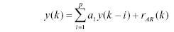
Onde y é a variação da aceleração da onda refratada (o output da estrutura), Rar é o erro residual do modelo.
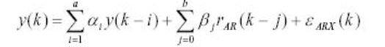
O modelo AR é usado para preencher o modelo acima chamado ARX onde epsilon simboliza o valor de dano sísmico. Esse dano é o impacto da onda refratada na estrutura. Epsilon – db é o parâmetro quando a estrutura está em repouso (valor que segundo o modelo deve ser conhecido).
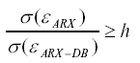
Caso esse cálculo esteja acima de um valor h definido, conclui-se que existe uma situação de dano para a estrutura devido a movimentos ou abalos sísmicos.
Em suma, no contexto de uma aplicação de monitoramento sísmico, é papel do sensor: (i) capturar os dados das estruturas, (ii) processar as informações capturadas e (iii) gerar as informações de dano sísmico e Enviar essas informações para o líder de cluster (armazenador de dados). Por sua vez, é papel do líder de cluster: (i) receber os dados enviados por cada sensor, (ii) analisar os dados e gerar uma resposta de situação fazendo uso do modelo analítico apresentado e (iii) enviar a resposta para o sorvedouro. Por fim, é papel do sorvedouro (sink): (i) receber os dados dos líderes de cluster, (ii) criar um modelo sísmico ao longo do tempo, a partir dos dados recebidos e (iii) apresentar os resultados para a análise da equipe especializada.

Requisitos
Existem inúmeras aplicações possíveis para RSSFs com características e requisitos de QoS distintos, exigindo diferentes modelos de entrega de dados, topologias lógicas da rede e requisitos físicos das RSSFS..
As características físicas das RSSFS englobam os aspectos físicos da rede, que são a quantidade de nós sensores disponíveis na área de estudo, o tamanho da área, a quantidade de nós sorvedouros, entre outros.
Já o modelo de entrega de dados utilizado pela rede irá determinar o tipo de tráfego da aplicação. Tilak, Abu-Ghazaleh, e Heinzelman [5] classificam as RSSFs, quanto ao modelo de entrega requerido pelas aplicações, em quatro tipos: contínuo, orientado a eventos, iniciado pelo observador e híbrido. No modelo contínuo, ou próativo, sensores enviam seus dados continuamente a uma taxa pré-definida. Esse modelo aplica-se, por exemplo, a aplicações de monitoramento de variáveis ambientais, como temperatura e umidade. No modelo orientado a eventos, ou reativo, os sensores reportam informações somente se um evento de interesse ocorrer. Nesse caso, a aplicação está interessada apenas na ocorrência de um fenômeno específico. Exemplos típicos de aplicações orientadas a eventos são: a detecção de intrusos, de fogo, de níveis críticos de grandezas físicas, como pressão e temperatura, em ambientes industriais, entre outras. No modelo iniciado pelo observador (request-reply), os sensores reportam seus resultados em resposta a um pedido explícito (síncrono) da aplicação. Nesse caso, a aplicação está interessada em obter uma visão instantânea (snapshot) do fenômeno monitorado. Finalmente, as três abordagens podem coexistir na mesma rede, gerando um modelo híbrido de entrega [27].
Adicionalmente ao modelo de entrega, as características específicas das aplicações de RSSFs devem ser também consideradas . Essas características específicas traduzem-se nos requisitos de QoS, os quais devem ser respeitados durante a execução da tarefa de sensoriamento solicitada. Os principais requisitos de QoS no contexto de RSSFs são a latência, a perda, acurácia de dados, cobertura de sensoriamento e tempo de vida da rede [36].

3.1 Requisitos da Aplicação
A aplicação é o componente de uma arquitetura de RSSF responsável por emitir um conjunto de consultas ou interesses, que descrevem as características dos fenômenos físicos que o usuário/sistema deseja analisar. Os requisitos de aplicação conforme já mencionado referem-se a qualidade de serviço (QoS).
No tocante a aplicação de Monitoramento de Dados Sísmicos, constata-se que o intervalo de tempo entre medições é muito grande (5 minutos). Adicionalmente, como existe um grande número de amostras proveniente de diversos sensores, a confiabilidade se dá através da média de volume de dados. Adicionalmente, pode-se citar que caso haja um erro isolado, ou seja, provocado apenas por um sensor, é possível descartar os dados que estejam fora da média ao comparar esses dados com os dados dos demais sensores.
Quanto a latência, ela não se aplica uma vez que o intervalo entre medições é da ordem de 5 minutos.
Sintetizando, os requisitos da aplicação de Monitoramento de Dados Sísmicos possuem os seguintes valores:
- latência - não se aplica;
- segurança –Não foram encontrados dados sobre nenhum tipo de sistema de criptografia sobre os dados, ou qualquer outro dispositivo de segurança.
- freqüência de Medições – 5 minutos;
- confiabilidade (acurácia dos dados) – média de volume de dados (os sensores enviam dados a um líder de cluster e como são muitos sensores os que apresentam valores distoantes são ignorados).

3.2 Requisitos dos Dispositivos (sensor, líder e sorvedouro)
Um sensor possui os seguintes componentes: um microcontrolador de 8 bits de baixo consumo de energia, um conversor analógico-digital multicanal de 16 bits, um transceiver wireless de longo alcance e uma área de armazenamento dos dados de 128 kB de SRAM. Quanto a memória necessária para a execução dos algoritmos internos ao microcontrolador, o sensor necessitará de 128 kB. Os sensores utilizados no estudo apresentado são basicamente sensores acústicos, visto que basicamente os dados relevantes são obtidos através de refrações de ondas. Na tabela 1 são ilustrados os requisitos dos sensores.
- Tipos de dispositivos de sensoriamento – acústico;
- Capacidade de processamento dos nós – microprocessador de 8 bits de 8 Mhz;
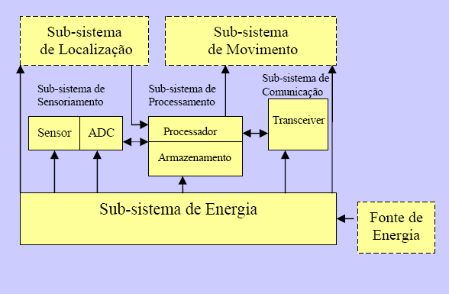
Figura 1 - Hardware de um sensor [10]
O subsistema de sensoriamento (Figura 1) é geralmente composto pelos dispositivos de sensoriamento e pelo conversor de sinal analógico para digital (ADC) [10]. Seus dados são passados para o subsistema de processamento, que contém uma pequena unidade de armazenamento. O subsistema de energia é formado por células de energia. O transciever, que faz parte do subsistema de comunicação é responsável pela comunicação na camada física.
O líder de cluster pode ser simplesmente um dispositivo que armazena as informações enviadas pelos sensores e através de análise dos dados recebidos aponta uma tendência (tipicamente um produto da matriz de dados recebidos).
O sorvedouro (sink) é um servidor que tendo recebido os dados tratados pelos lideres de cluster tem como finalidade utilizar de alguma inteligência computacional para aprimorar o modelo. Por isso, será necessário um dispositivo com poder computacional mais ampliado do que os demais.
Vale ressaltar que a capacidade de processamento e de memória do líder de cluster e do sink dependem diretamente de quantos sensores estão sendo usados. Nesse caso, tanto o líder de cluster quanto o sorvedouro podem ser máquinas comuns.

Componentes | Especificação
Taxa de transmissão | 1.5 Mbps
Canais sensores | 4
Amostra de sinal | 100 kHz
Entradas nos sensores | 0 – 5 V
Memória para algoritmos | 128 kB
Memória para armazenamento de dados | 128 kB
Freqüência de Clock | 8 MHz
Freqüência de largura do Rádio | 2.4 GHz
Alcance de comunicação (dentro da estrutura e fora da estrutura) | 180m – 5 km
Fonte | 5 baterias AA
Energia consumida (rádio ligado e desligado) | 150 mW – 380 mW (aplicação demanda um baixo consumo de energia e um tempo de vida longo (longo tempo de duração))

3.3 Requisitos das RSSFs

Topologia da rede – estrela

Escalabilidade
Define-se a densidade com que os sensores estão espalhados na região a ser sensoriada [8]: µ(R) = NπR² /A,
onde N é o número de sensores espalhados em uma região A (volume) e R é o alcance de transmissão por rádio. Na aplicação de monitoramento sísmico, conforme mencionado coloca-se em média 6 sensores a cada 100 m².

Tolerância a falhas
Essa seção visa detalhar os requisitos de tolerância a falhas da aplicação em questão, ou seja, o que a aplicação suporta em termos de tolerância. A partir desses requisitos será usado um modelo que reflita o que a aplicação suporta em termos de tolerância. Um possível modelo matemático para a probabilidade de um nó não haver falhado em um intervalo de tempo é uma distribuição de Poisson: [9]
R_{k} (t) = e^{-λ}_{k}^{t} onde ^{λ}_{k} é a constante de tempo de falha do nó k e t é o tempo decorrido.
De acordo com nosso trabalho a tolerância a falhas não estará localizada no sensor. Os sensores irão filtrar a informação e enviar para o líder de cluster, esses por sua vez realizaram a verificação dos dados e removeram dados não condizentes com o modelo. Os valores de medições que estiverem fora da faixa que varie de -1 G a 1 G são ignorados. Em caso de simulação esse modelo deverá ser acrescentado.

Estruturas de Dados (Voxel)
Como os dados sensoriados serão analisados somente no líder de cluster, os nós sensores fazem uso de uma estrutura, denominada de Voxel, que contém os parâmetros desejados pela aplicação, e a envia para seu respectivo líder de cluster. Cada líder de cluster, por sua vez, recebe os dados, valida-os, usando o modelo analítico apresentado anteriormente, e de acordo com os parâmestros definidos em [2]. Em seguida, os líderes de cluster enviam o resultado obtido para o sink.

Ambiente
O ambiente de medição e avaliação empregado é o chamado modelo de avaliação sísmica 3D, onde os sensores são aplicados em diversos pontos da estrutura de forma homogeneizada. Assim, obtêm-se dados da estrutura ao longo de toda sua extensão.
Conforme os dados enviados pelos sensores chegam aos seus respectivos líderes de cluster e ao sink, pode-se vislumbrar a simulação do ambiente em questão ao longo do tempo (dado que possuímos dados de diferentes momentos de propagação), obtendo-se o modelo de avaliação sísmica 4D. Em outras palavras, modelo de avaliação sísmica é de 4D pois passa-se a ter uma visão ao longo do tempo do comportamento dos dados sobre a estrutura.
É importante mencionar que embora o modelo analítico possa ser empregado em um ambiente heterogêneo composto por sensores subaquáticos e sensores comuns, os parâmetros usados em um sensor subaquático (no esquema de seu algoritmo interno) são diferentes dos usados em um sensor comum. Entretanto, a massa de dados sensoriada que chega ao líder de cluster estará sempre de acordo com o modelo empregado[3].

Diagramas da aplicação

Os diagramas referentes a modelagem da aplicação de monitoramento sísmico estão apresentados a seguir.

6.1 Casos de Uso

6.1.1 Casos de Uso do Sensor
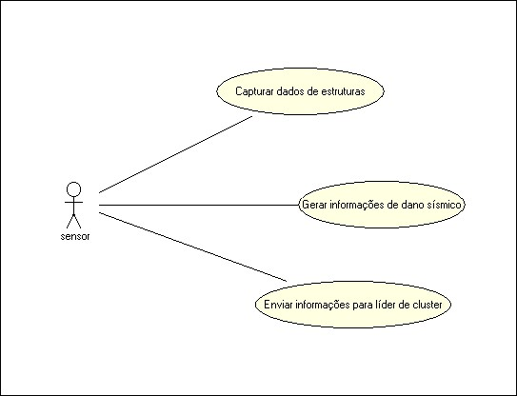

- CASO DE USO - Capturar dados de estruturas
ATOR(ES): sensor
ROTEIRO:
1 sensor dispara onda
2 sensor recebe onda refratada
3 sensor captura amplitudes de onda
PÓS-CONDIÇÃO:
dados capturados

- CASO DE USO - Gerar informações de dano sísmico
ATOR(ES): sensor
PRÉ-CONDIÇÃO:
dados capturados
ROTEIRO:
1 sensor separa informacoes de amplitude, aceleracao e frequencia da onda
2 sensor monta matriz de dados
PÓS-CONDIÇÃO:
matriz apresentada

- CASO DE USO - Enviar informações para líder de cluster
ATOR(ES): sensor, líder de cluster
PRÉ-CONDIÇÃO:
matriz apresentada
ROTEIRO:
1 sensor envia matriz de dados para líder de cluster
PÓS-CONDIÇÃO:
dados enviados

6.1.2 Casos de Uso do Líder de cluster

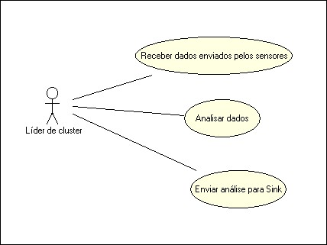

- CASO DE USO - Receber dados enviados pelos sensores
ATOR(ES): líder de cluster, sensor
ROTEIRO:
1 líder escuta rede
2 líder recebe dados de um sensor
PÓS-CONDIÇÃO:
dados recebidos

- CASO DE USO - Analisar dados
ATOR(ES): líder de cluster
Os dados de danos e parâmetros devem estar previamente contidos no líder de cluster para que ele possa realizar a análise comparativa de dados. São constantes que já vem em conjunto com o sistema. Os dados que ele adquire são relativos aos sensores.
PRÉ-CONDIÇÃO:
matriz de dados recebida, dados de danos e parâmetros já contidos no líder de cluster
ROTEIRO:
1 líder de cluster verifica consistencia de dados
2 líder de cluster calcula determinante da matriz recebida
3 líder de cluster compara com valores de estrutura nao danificada
4 líder de cluster gera resposta de análise
PÓS-CONDIÇÃO:
Analise realizada

- CASO DE USO - Enviar análise para Sink
ATOR(ES): líder de cluster, sink
PRÉ-CONDIÇÃO:
existe resposta de analise
ROTEIRO:
1 líder de cluster envia resposta de analise para sink
PÓS-CONDIÇÃO:
Analise enviada

6.1.3 Casos de Uso do Sink

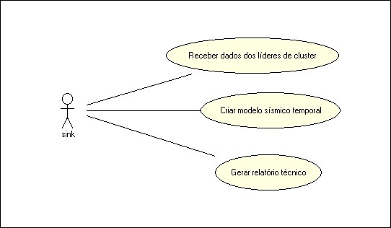

- CASO DE USO - Receber dados dos líderes de cluster
ATOR(ES): sink
ROTEIRO:
1 líder escuta rede
2 líder recebe dados de um líder de cluster
PÓS-CONDIÇÃO:
Dados recebidos

- CASO DE USO - Criar modelo sísmico temporal
ATOR(ES): sink
PRÉ-CONDIÇÃO:
analise_recebida
ROTEIRO:
1 sink incorpora analise de resposta com dados existentes no sink
2 sink extrapola resultados da analise de resposta
3 sink agrupa a analise de resposta com dados pre-existentes
PÓS-CONDIÇÃO:
modelo_temporal_gerado

- CASO DE USO - Gerar relatório técnico
ATOR(ES): sink
PRÉ-CONDIÇÃO:
modelo_temporal_gerado
ROTEIRO:
1 sink cria relatorio a partir de dados do modelo temporal
2 sink apresenta relatório
PÓS-CONDIÇÃO:
relatório_gerado

6.2 Diagramas de Classe
Nessa seção é apresentado inicialmente o diagrama de classes englobando as aplicações referentes ao sensor, nó líder e sorvedouro. Em seguida, os diagramas são apresentados separadamente.
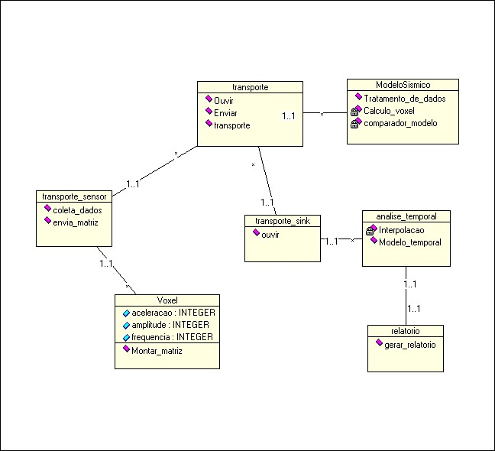

Sensor
Transporte_sensor _ Esta é a classe responsável por enviar os dados para o líder de cluster e de realizar a coleta de dados dos sensores.
Voxel – É a classe responsável por fazer a análise dos dados recebidos e por colocá-los em um formato padrão.
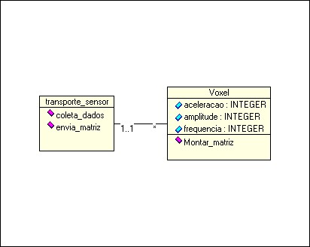

6.2.2 Líder de cluster
Transporte – Classe responsável por receber os dados do sensor e enviar os dados para o Sink.
ModeloSísmico – Classe responsável por realizar o tratamento dos dados recebidos, ou seja, compara com um modelo não danificado.
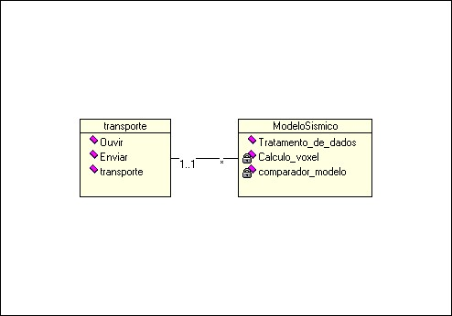

6.2.3 Sink
Transporte_sink – Esta classe em como obrigação receber os dados vindos dos líderes de cluster.
Analise_temporal – Através da análise dos dados recebidos, realiza uma interpolação do modelo gerando uma análise através do tempo e uma projeção para o futuro.
Relatório – Classe responsável por gerar relatório para especialistas
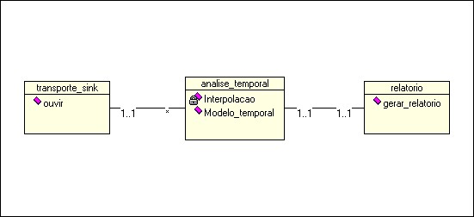

6. 3 Diagrama de seqüência

6.3.1 Sensor
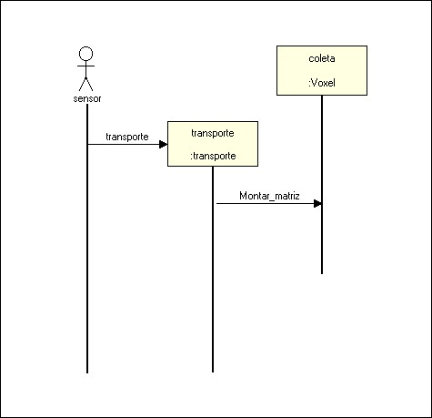

6.3.2 líder de cluster
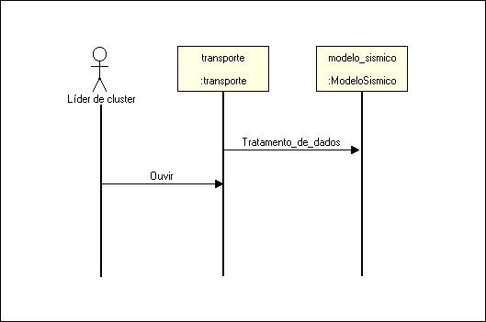
6.3.3 Sink
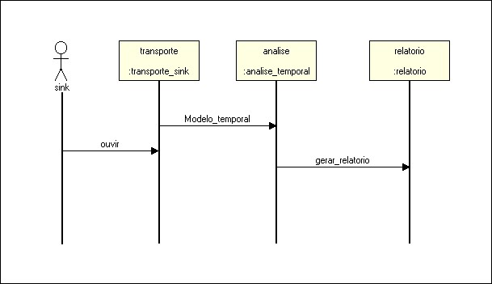

6.3.4 Diagrama de Seqüência envolvendo os 3 atores
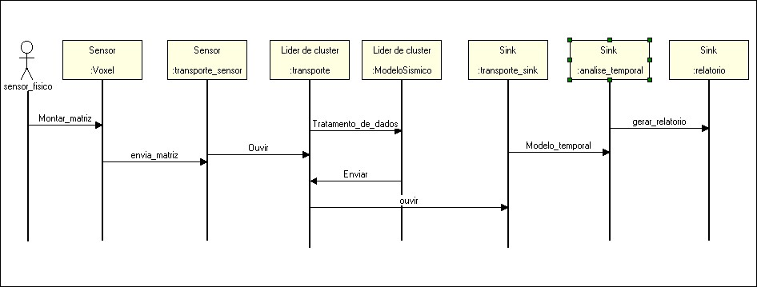

6.4 Diagrama de atividades
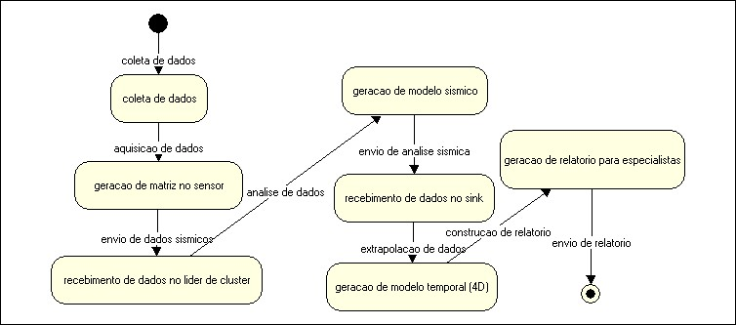

6.5 Diagrama de estados

6.5.1 Sensor
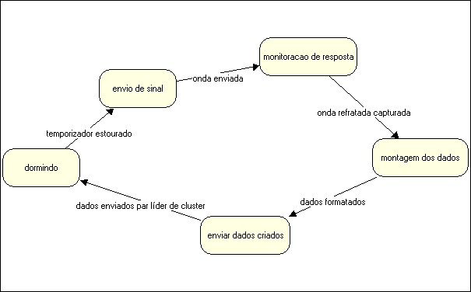

6.5.2 Líder de cluster
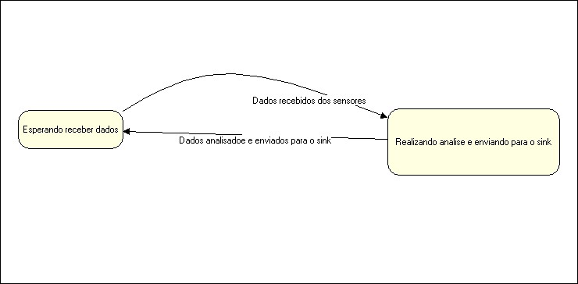

6.5.3 Sink
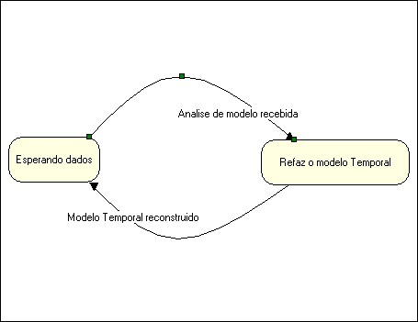

6.6 Diagrama de Componentes

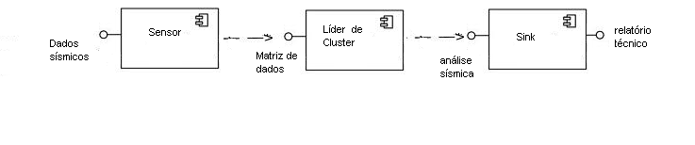

7. Referências
[1] Robinson, E. A. & Treitel, S., 1980. Geophysical Signal Analysis, Englewood Gliffs, Prentice-hall, N.J. 466p.
[2] Lynch, J.P. & Wang, Y. & Lu, K.C. & Hou, T.C. & Loh, C.H., 2006. Post Seismic damage assessment of steel structures instrumented with self interrogating wireless sensors
[3] Akyildz, I.F. & Pompili, D. & Melodia, T., 2005. Underwater acoustic sensor networks: research challenges
[4] Correia, G.N., 2005. Classificação de Geofones utilizando Redes Neurais artificiais
[5] Scalable Coordination in sensor Networks", D. Estrin, R. Govindan, J. Heidemann, USC/Information Sciences Institute, //www.lecs.cs.ucla.edu/~estrin/,1999
[6] IYER, R., KLEINROCK, L. “QoS Control for Sensor Networks”. In: Proceedings of the IEEE International Conference on Communications (ICC '03), v. 26, n. 1, pp. 517 - 521, USA, May 2003.
[7] YU, Y., KRISHNAMACHARI, B., PRASANA, V. K. “Energy-Latency Tradeoffs for Data Gathering in Wireless Sensor Networks”. In: Proceedings of the IEEE Annual Joint Conference of Computer Communications Societies (INFOCOM 2004), Hong Kong, March 2004.
[8] "Wireless integrated network sensors", http://www.janet.ucla.edu/WINS/
[9] G. Hoblos, M. Staroswiecki, A. Aitouche, "Optimal design of fault tolerant sensor networks", IEEE International Conference on Control Aplications, Anchorage, AK, Setembro de 2000.
[10]Delicato, Flávia Coimbra, “Middleware Baseado em Serviços para Redes de Sensores sem Fio”, Dissertação de Doutorado, julho de 2005
[11] Ian F. Akyildiz, Weilian Su, Yogesh Sankarasubramaniam, Erdal Cayirci, "A Survey on Sensor Networks", Communications Magazine, IEEE, Agosto de 2002, No. 8, págs. 102 a 114.

